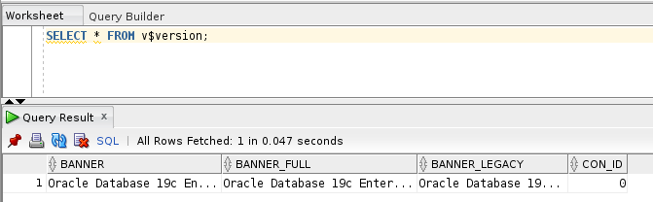

* **Explique a finalidade da visão v$version:**
  + Usada para exibir informações sobre a versão do software do banco de dados e seus componentes.

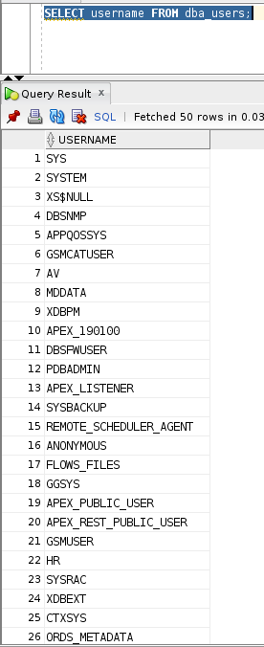

* **Explique a finalidade da visão dba_users.**
  + Contém informações sobre todos os usuários do banco de dados.

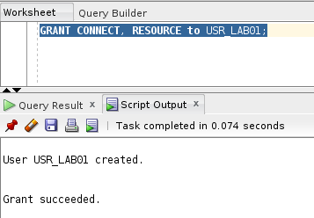

* **Explique pela documentação da oracle a finalidade das roles connect e resource**
  + Para o **Connect**, temos duas finalizades. A sua **finalidade original** era utilizada para permitir que o usuário estabelecesse uma conexão com o banco de dados, concedendo-o privilégios, como criação de tabelas e visualização. Para a finalidade a partir do Oracle 10gR2, foi reduzida para incluir apenas o privilégio de CREATE SESSION, que permite ao usuário conectar-se ao bando de dados.
  + Para o **Resource,** sua finalidade é destinada a usuários que necessitam criar e gerenciar seus próprios objetos do banco de dados. Incluindo os privilégios CREATE TABLE, CREATE SEQUENCE, entre outros
* **Abra outra janela e conecte com o usuário criado acima. Foi possível conectar?**
  + Foi possível se contar com outro usuário em outra janela.
* **Volte na janela do usuário criado e verifique se ele continua conectado:**
  + Usuário continua com acesso.
* **Encerre a conexão dessa janela e tente conectar novamente usando a mesma senha. Você conseguiu conectar? Tente usar a nova senha alterada no comando ALTER USER. O que aconteceu?**

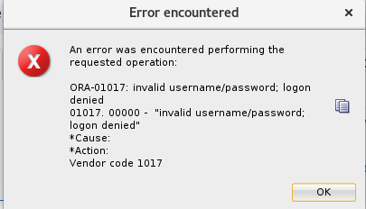

* Não foi possível realizar o acesso com o usuário após trocar a senha. Ao colocar a nova senha, foi possível obter acesso com o usuário.
* **DCREATE TABLE xyz (name VARCHAR2(30)); -- esse comando cria a tabela xyz em qual usuário?**
* 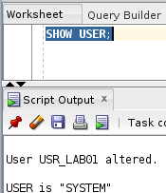
  + Foi criado para o usuário system
* **CREATE TABLE USR_LAB01.xyz (name VARCHAR2(30)); -- esse comando cria a tabela xyz em qual usuário? Que nível de privilégio foi necessário para que isso seja possível?**
* 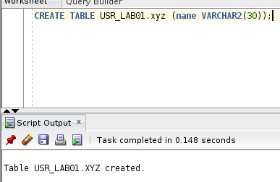
  + A tabela foi criada dentro do esquema **USR_LAB01**, ou seja, a referência completa da tabela será **USR_LAB01.XYZ**.
  + O privilégio foi de CREATE TABLE.
* **DESC system.xyz -- esse comando funcionou? O que falta ao usuário USR_LAB01 para que esse comando funcione?**
  + 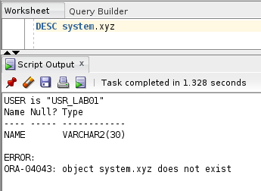
  + o usuário **USR_LAB01** **não tem privilégios para acessar a tabela** **SYSTEM.XYZ**.
* **CREATE USER USR_LAB02 IDENTIFIED BY SENHA default tablespace users;**
  + 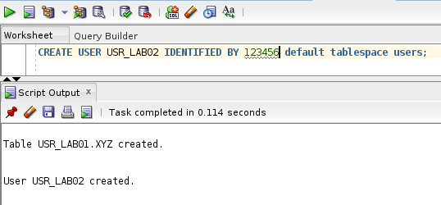
* **GRANT INSERT, DELETE, SELECT ON USR_LAB01.XYZ TO USR_LAB02; -- que operação está acontecendo aqui?**
  + 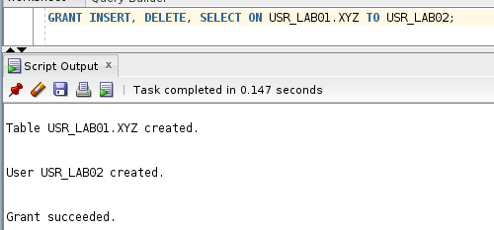
  + Está **concedendo permissões** ao usuário **USR_LAB02** para realizar operações na tabela **XYZ**, que pertence ao usuário **USR_LAB01**.
* **grant connect to USR_lab02;**
  + 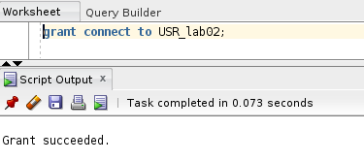
* **select * from dba_tab_privs where grantee = 'USR_LAB02'; -- qual o significado do resultado dessa consulta?**
  + 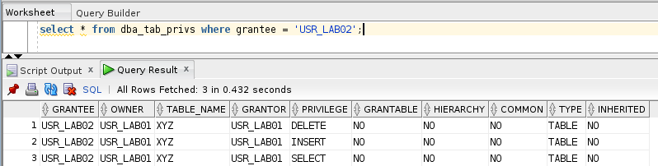
  + Retorna todas as permissões concedidas ao usuário **USR_LAB02** sobre objetos do banco de dados
* **insert into usr_lab01.xyz values ('teste de nome');**
* **commit;**
  + 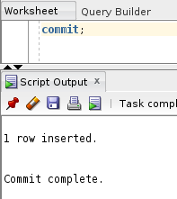
* **select * from usr_lab01.xyz; -- mostre o resultado desse comando e explique por que ele funcionou.**
  + 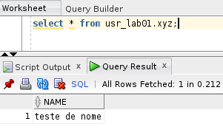
  + Funcionou!
* **select * from system.xyz; -- mostre o resultado desse comando e explique por que ele NÃO funcionou.**
  + 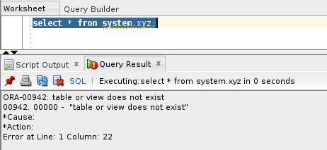
  + Não funcionou porque essa tabela não existe para esse usuário.
* **select * from xyz; -- mostre o resultado desse comando e explique por que ele NÃO funcionou.**
  + Pelo mesmo motivo acima, essa tabela não existe para esse usuário.
* **A visão dba_sys_privs requer privilégio específico para ser acessada. O usuário usr_lab01 ainda não tem esse privilégio. rode o comando abaixo e veja se funciona?**
* **select * from dba_sys_privs;**
  + 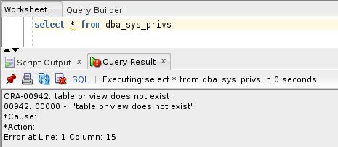
  + Não funcionou.
* **CREATE ROLE new_dba;**
* **GRANT CONNECT TO new_dba;**
* **GRANT SELECT ANY TABLE TO new_dba;**
* **GRANT select_catalog_role TO new_dba;**
* **grant new_dba to USR_LAB01;**
* 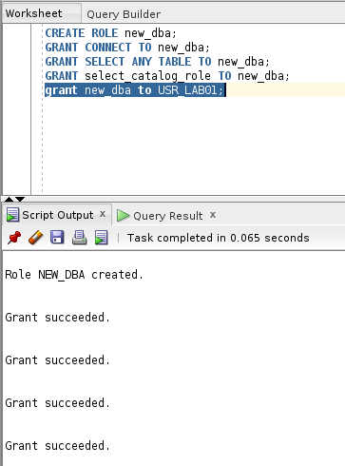
* **-- refaça a sua conexão para garantir que os privilégios tenham sido atualizados.**
* **-- execute o comando e veja que ele funciona.**
  + 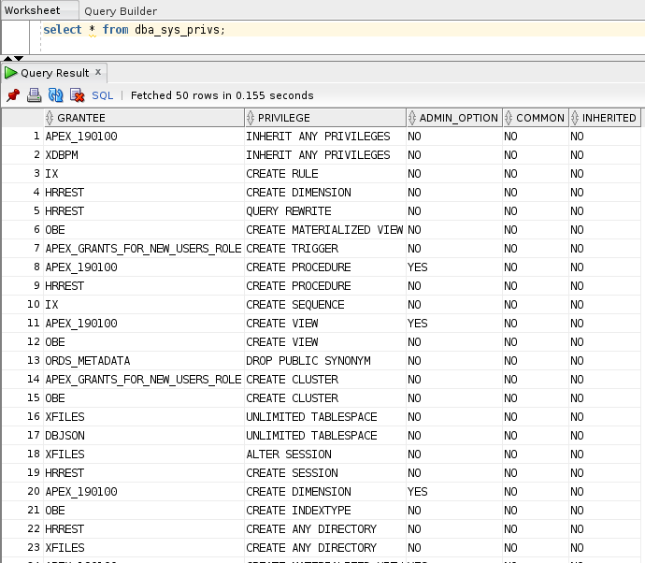
* **Explique como foi o processo de atribuição do privilégio ao usuário usr_lab01 que permitiu a ele acessa a tabela.**
  + O processo de atribuição do privilégio ao usuário **USR_LAB01** envolveu a criação da **role** **new_dba**, à qual foram concedidos os privilégios **CONNECT** (para permitir a conexão), **SELECT ANY TABLE** (para permitir a consulta em qualquer tabela do banco) e **select_catalog_role** (para acessar objetos do catálogo do banco de dados). Em seguida, a role **new_dba** foi atribuída ao usuário **USR_LAB01**, permitindo que ele obtivesse todos esses privilégios. Para garantir que as permissões fossem aplicadas corretamente, o usuário **USR_LAB01** precisou refazer a conexão, o que possibilitou o acesso a qualquer tabela, graças ao privilégio **SELECT ANY TABLE** concedido pela role.
* **select * from dba_sys_privs;**
  + 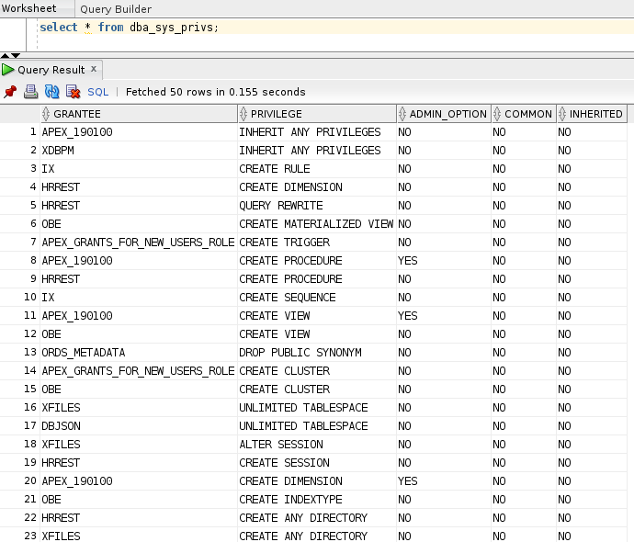
* **SELECT * FROM DBA_ROLE_PRIVS;**
  + 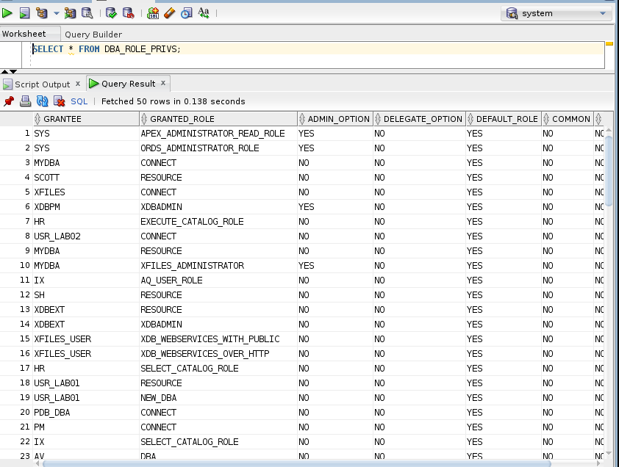
* **SELECT * FROM ROLE_ROLE_PRIVS;**
  + 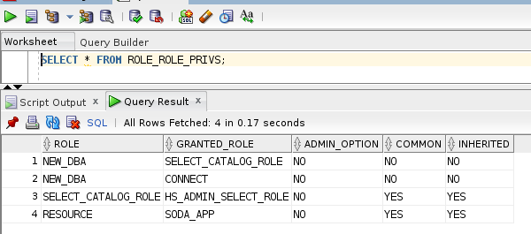
* **SELECT * FROM ROLE_SYS_PRIVS;**
  + 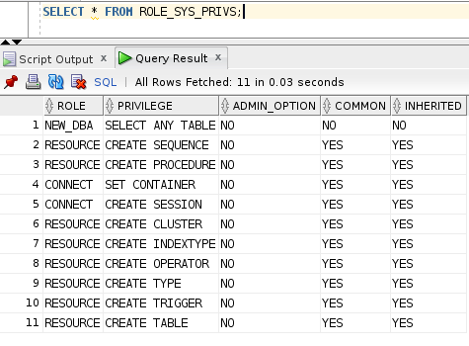
* **SELECT * FROM ROLE_TAB_PRIVS;**
  + 